**ASIGNATURA: INFORMÁTICA** **GUÍA N°1 PERIODO 2 GRADO: SEXTO**

**DOCENTE: SANDRA MILENA ACOSTA CÁRDENAS**

**Tema:** Manejo de Correspondencia en Word

**Competencia:** Utilizar las herramientas de Word para crear documentos combinados con excelente presentación

**COMBINAR CORRESPONDENCIA PASO A PASO**

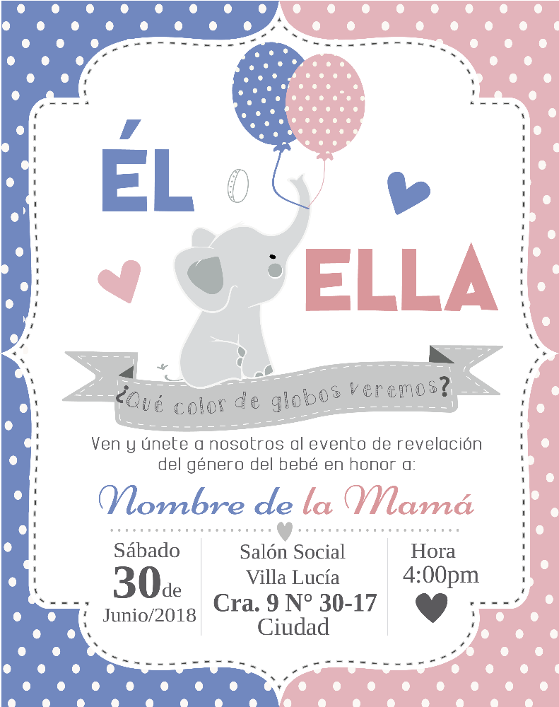La combinación de correspondencia de Word es una herramienta que les permite a los usuarios generar una lista de datos de contacto e insertar la información en un documento con la finalidad de generar una carta personalizada para cada miembro de la lista.

**Paso 1:** Realizar el documento que se desea combinar. Por ejemplo: diseñar la tarjeta de Invitación en Word.

**Paso 2:** Realizar la lista de Invitados en Excel.

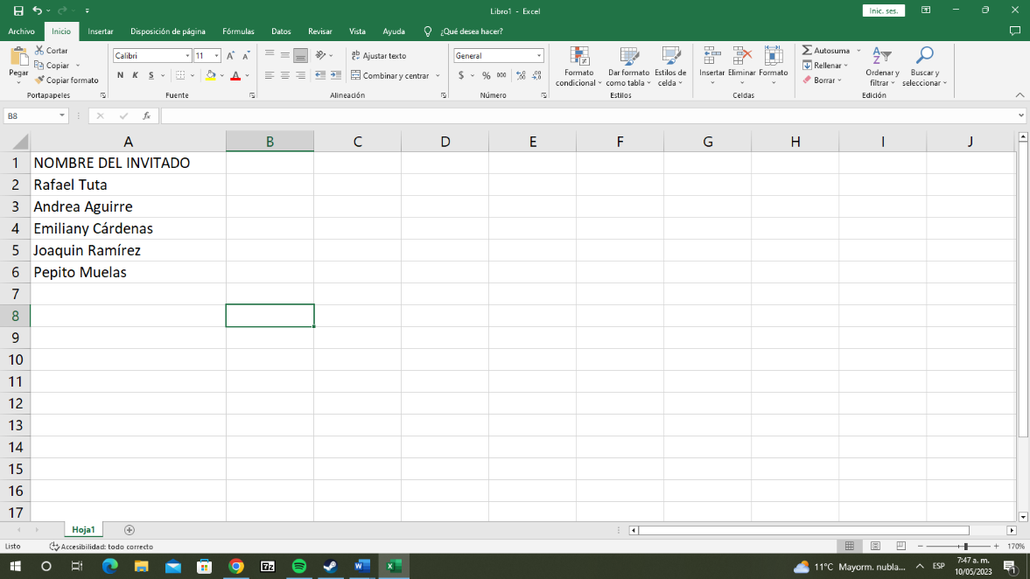

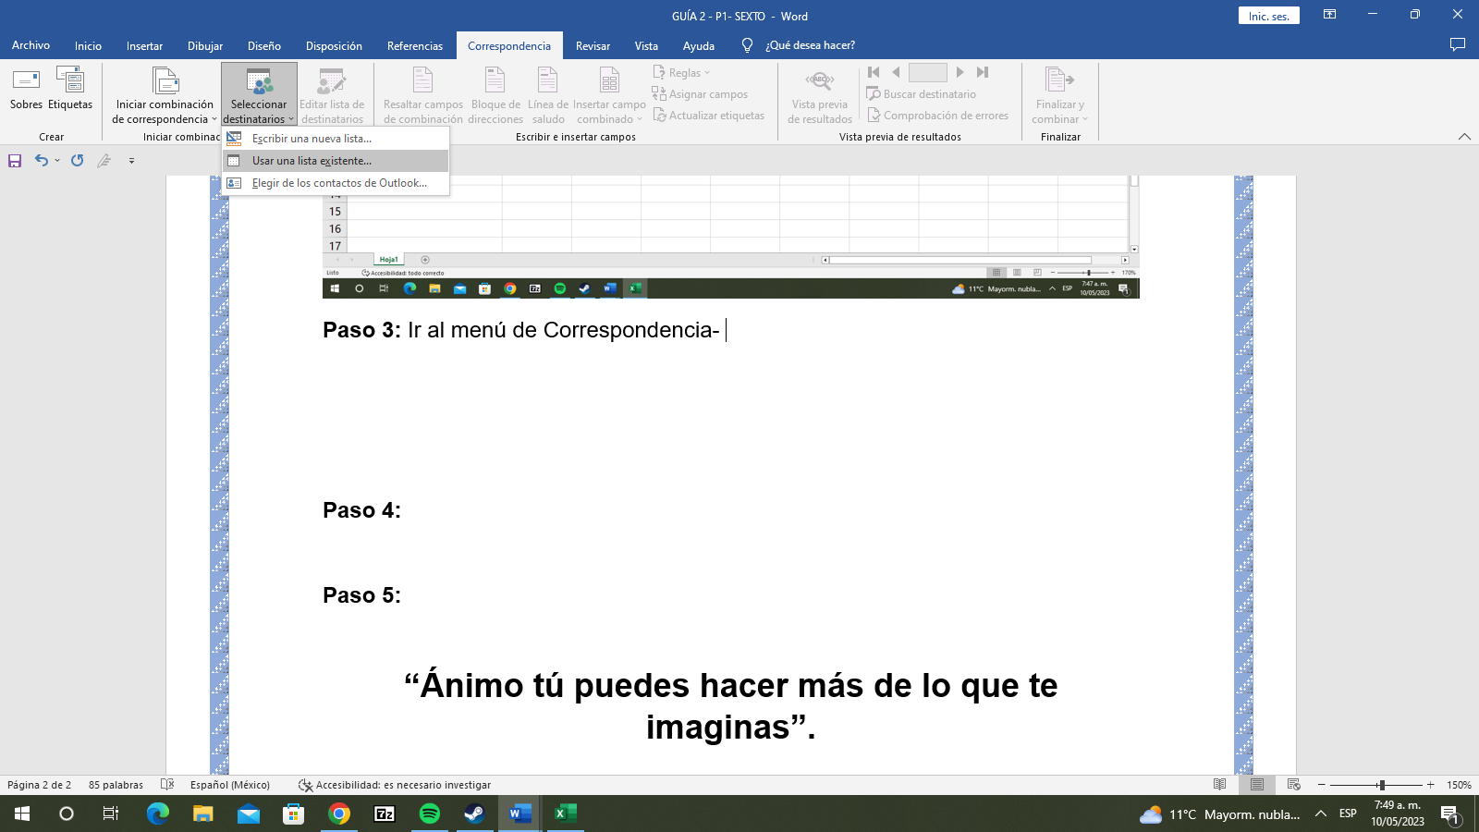**Paso 3:** Ir al menú de Correspondencia- Seleccionar destinatarios – Lista Existente.

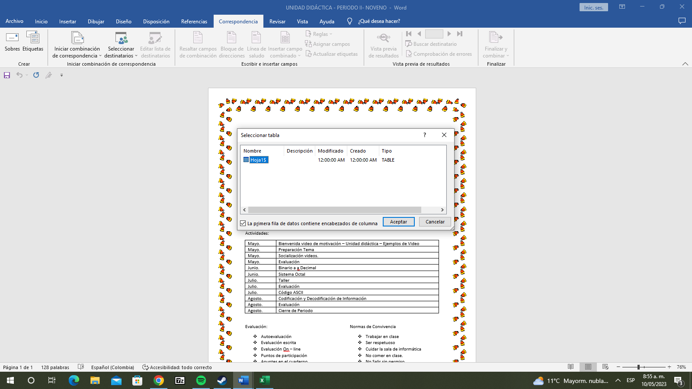**Paso 4: Seleccionar la lista en Excel y darle Aceptar**

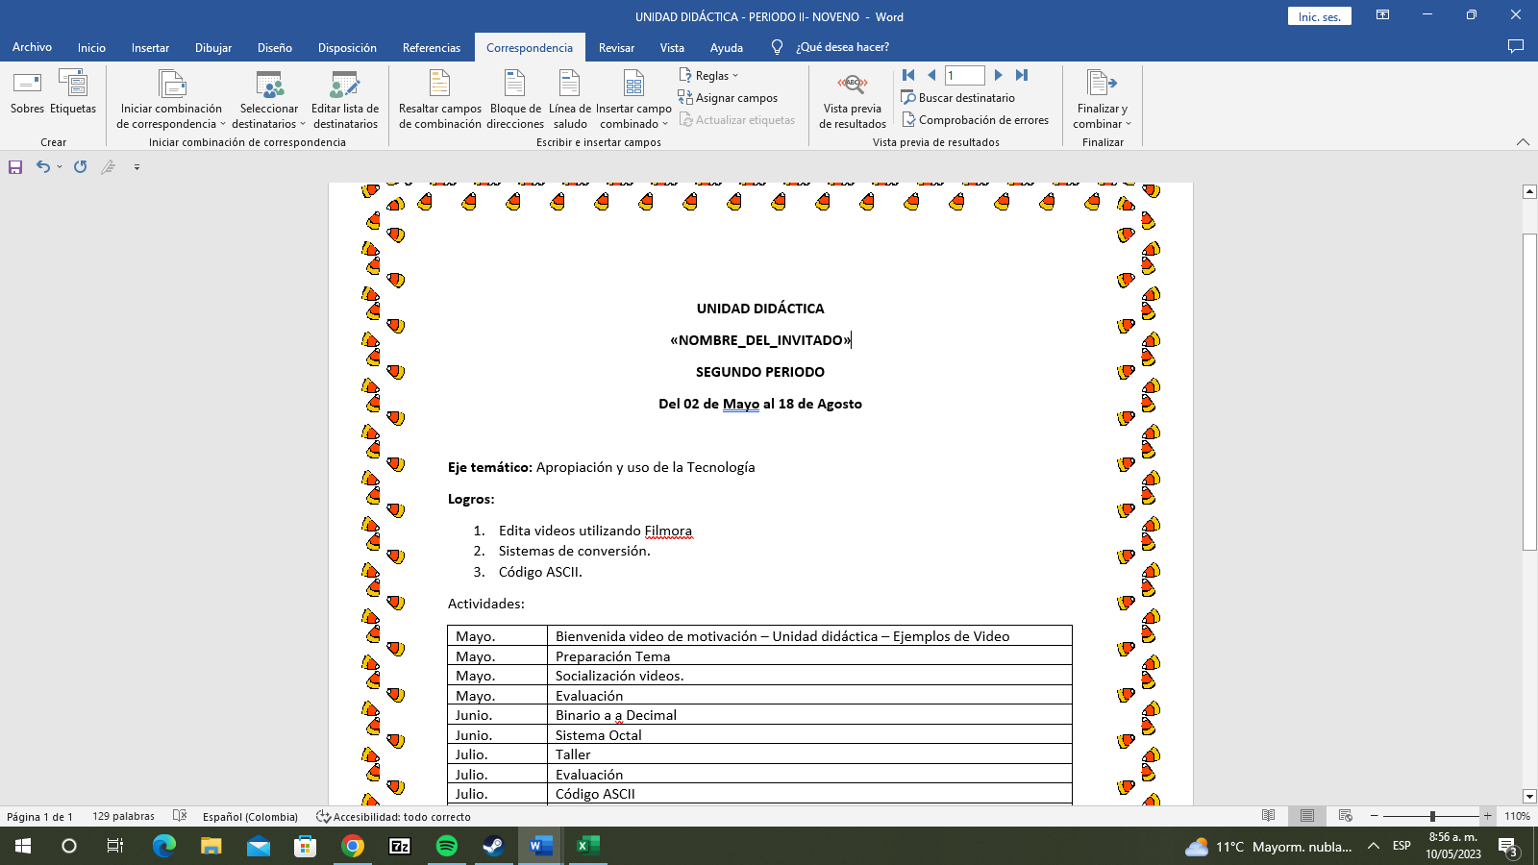**Paso 5:** Insertar campo

**PASO 6. Finalizar y Combinar.**

**“Ánimo tú puedes hacer más de lo que te imaginas”.**